ИЛЛЮСТРАЦИИ К ПРАВИЛАМ СОВ.
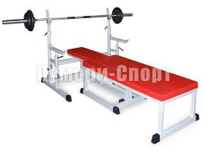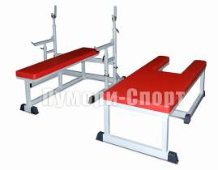
Составная специальная скамья для жима лёжа, состоящая из обычной скамьи и приставки к ней.
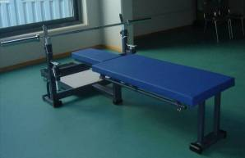
Цельная специальная скамья для жима лёжа.

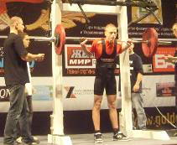 | 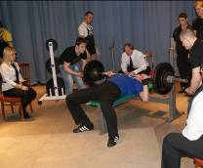 | 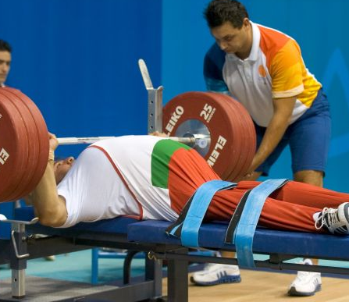
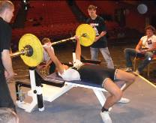 | 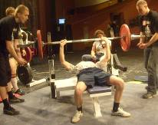 | 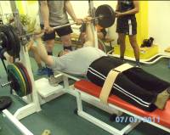
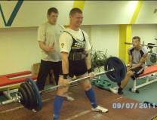 | 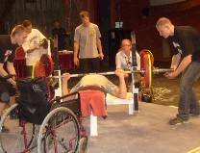 | 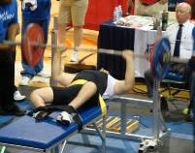
Примеры использования в троеборье трико и футболки, а также гетр в становой тяге. | Примеры использования в жиме лёжа футболки и удобно-прилегающих спортивных брюк / шорт. | Примеры использования спортсменами с ПОДА в жиме лёжа различных видов одежды, а также фиксирующих ремней.

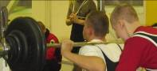 | 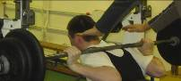 | 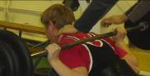
Правильное расположение грифа штанги на дельтовидных мышцах при приседании.

